电子函证网银端授权操作手册

为有效解决传统纸质函证模式的多种弊端，减少会计师事务所、银行、被审计单位人工介入程度，增强风险管控，降低数据错漏和舞弊风险，根据中国银行业协会《关于推进函证数字化建设有关工作的通知》（银协发〔2020〕153号）和《关于邀请加入第三方电子函证金融服务平台的函》（银协函〔2020〕15 号），我行与银行函证区块链服务平台对接，实现函证业务线上化处理业务。
为便于客户操作，本行出具电子函证网银端授权操作手册，供客户参考，具体操作如下：

第一步：登录宁夏银行企业网银

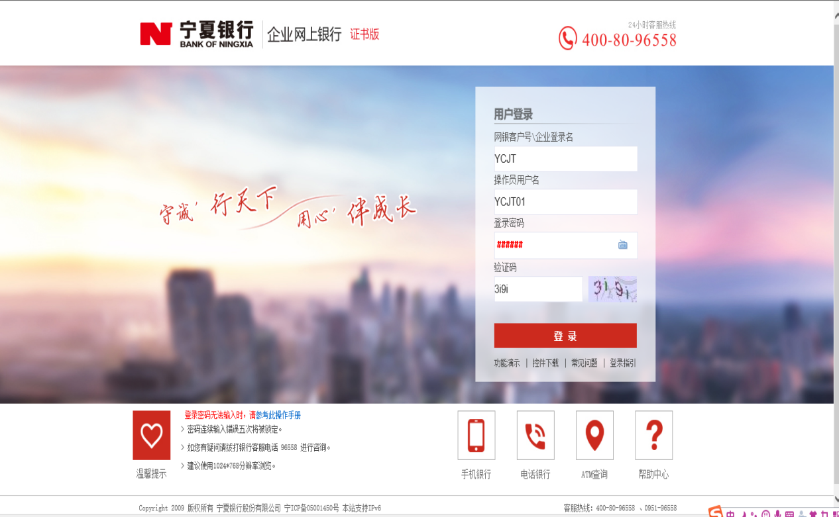
第二步：选择账户查询模块 电子函证授权
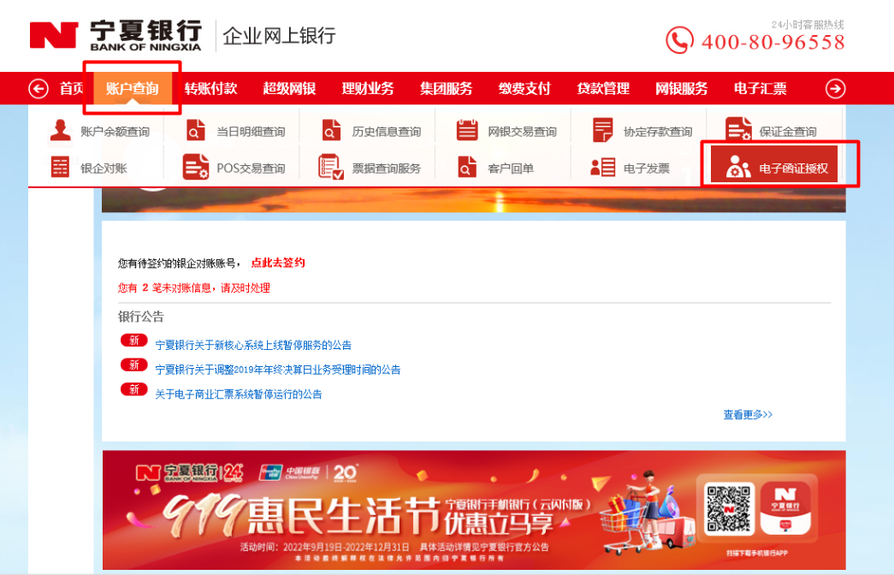
第三步：网银展示授权账户下所有待授权电子函证信息，选择一笔信息，点击同意，进入下一步。
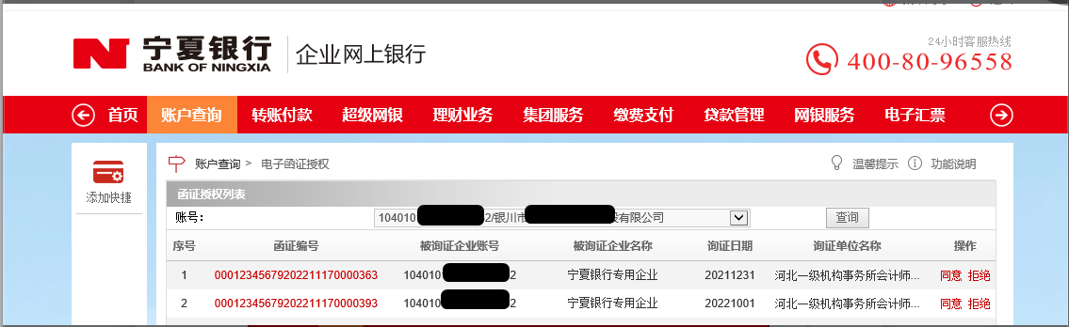
第四步：页面展示电子函证询证信息，确认无误后，点击下一步。
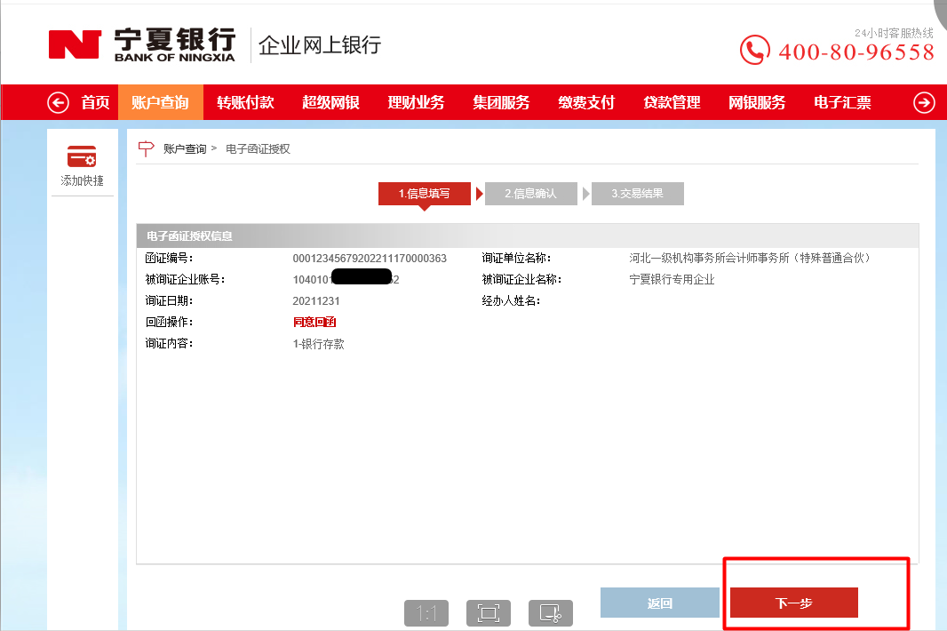
第五步：输入PIN码后点击确认，授权通过。
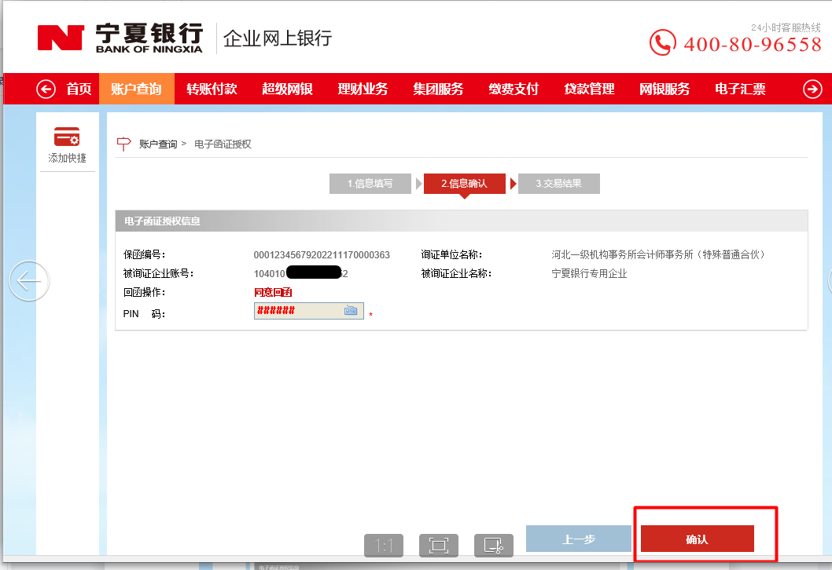
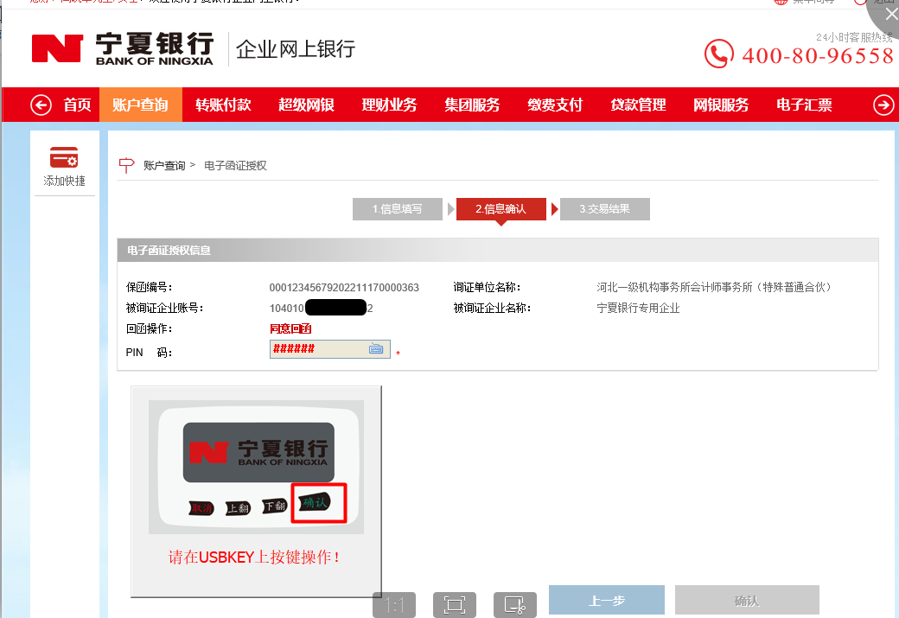

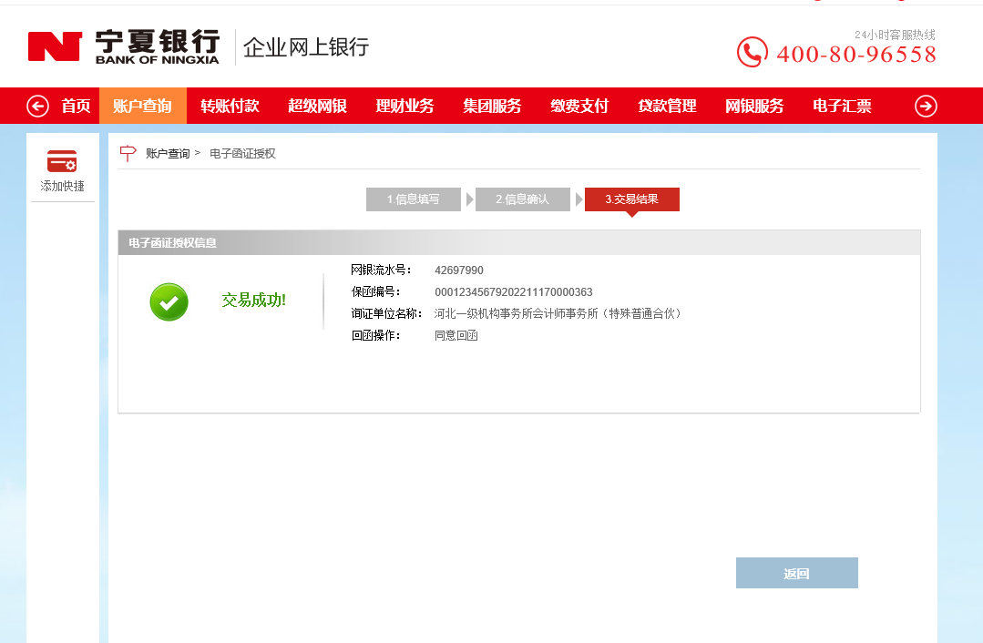
第六步：若需拒绝回函，则选择拒绝，确认信息无误后，点击下一步，输入PIN码后，点击确认，拒绝成功。
